**2024届毕业生生源信息核对操作流程**

1. 打开91job智慧就业： <https://www.91job.org.cn/>，点击账号注册，需完成账号注册才能登录

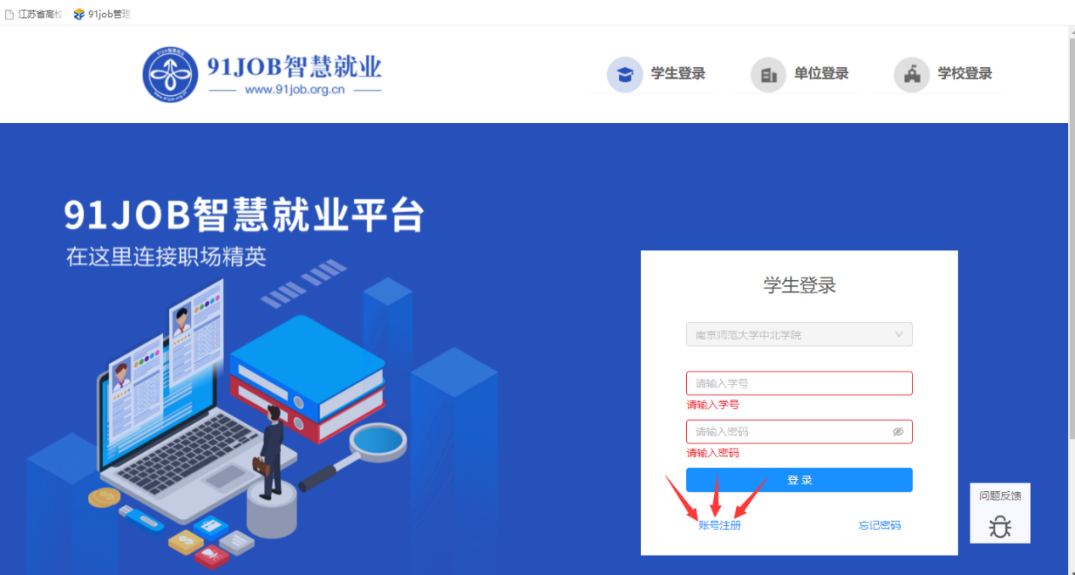

2.打开账号注册页面，填写个人信息

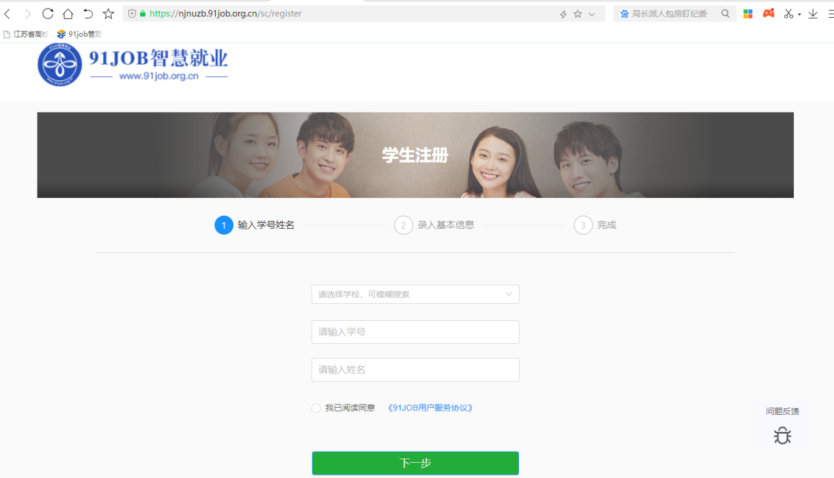

3.点击下一步，手机号码如有更改，请联系大队老师进行修改。按照要求录入基本信息（务必牢记密码）。

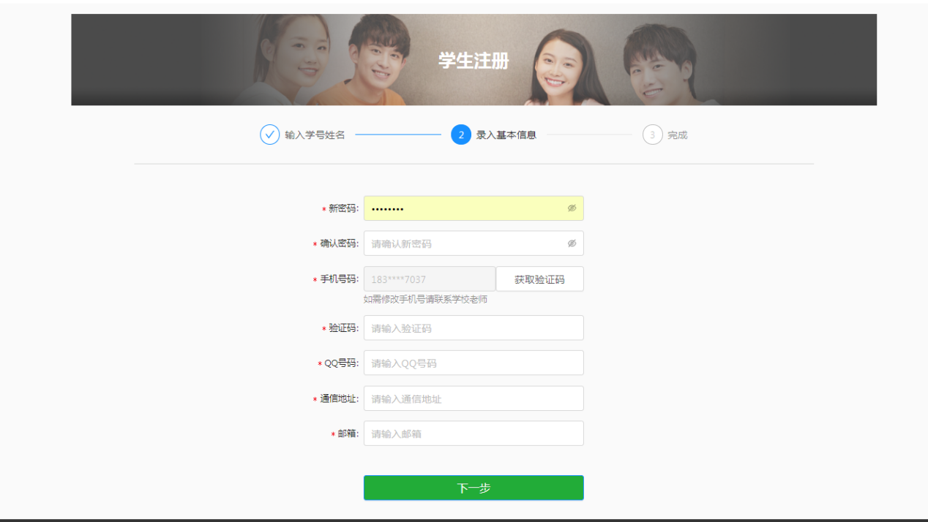

4.注册成功后显示如图，并点击登录

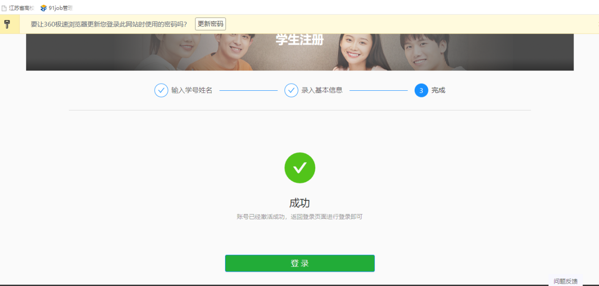

1. 登录后进入学生首页，点击生源核对

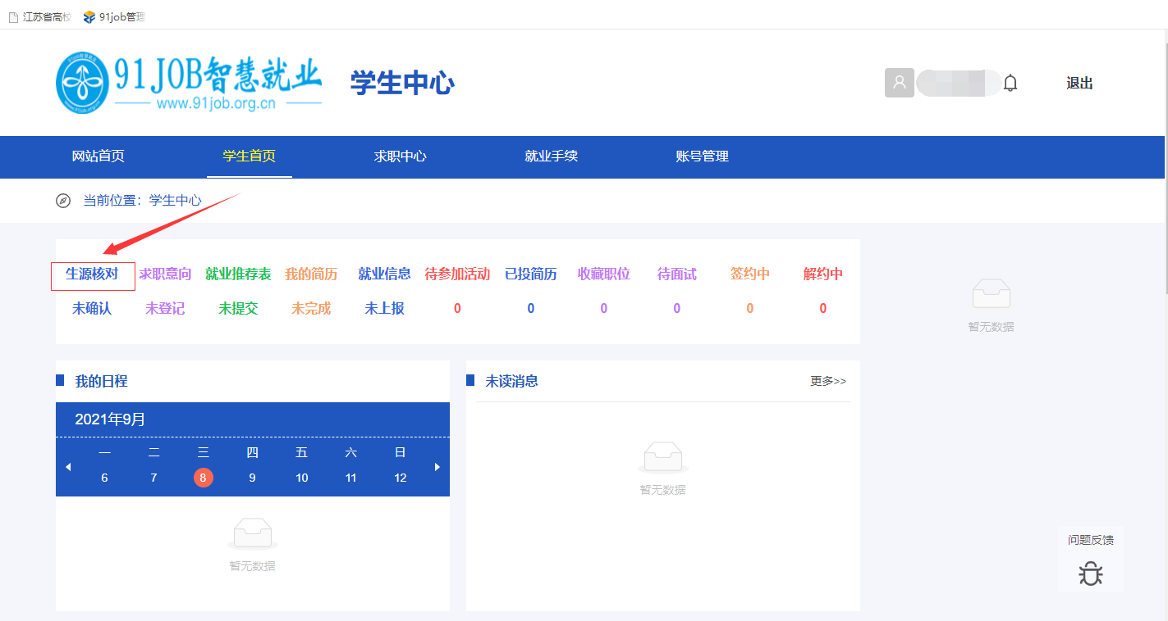

6.核对基本信息、学籍信息及其他信息

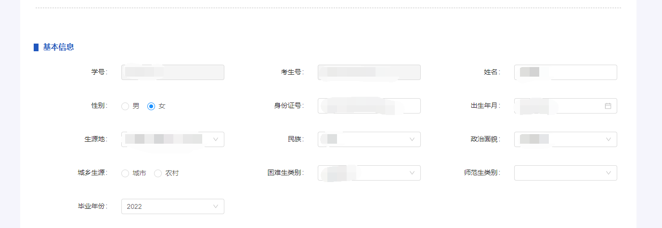

7.核对无误后，点击确认 “提交审核”，内容将提交给各学院审核

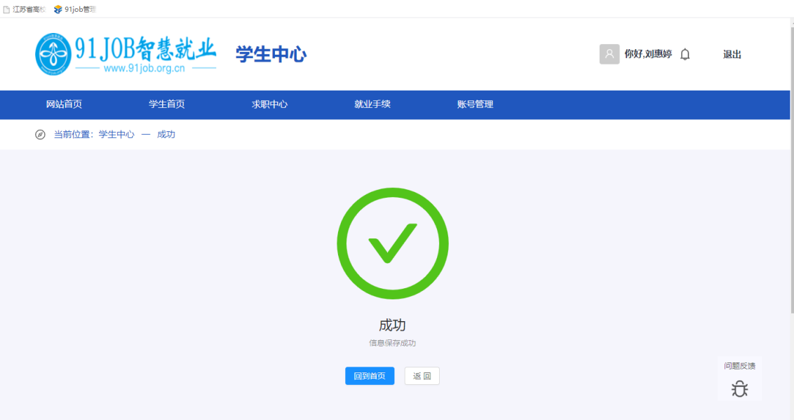

8.大队管理老师进入91job网站，点击学校登录，输入账号密码，依次点击“就业管理”，“生源管理”，“生源信息管理”，选2024届生源，进行审核，审核完成点击“审核通过”。

数据填报规则

（毕业生、教师均需仔细阅读）

（建议使用google浏览器）

1.学号：系统已有，一般不能修改。

2.姓名：系统已有，请勿随意修改。

3.院系：系统已有，一般不能修改。

4.专业：系统已有，一般不能修改。

5.学历：系统已有，一般不能修改。

6.学制：系统已有，一般不能修改。

7.性别：系统已有，一般不能修改。

8.身份证号：系统已有，一般不能修改。

9.困难生类别：按实际情况选择。（“家庭困难”是指根据学校认证的困难生）。

10.政治面貌：按目前实际情况选择。

11.出生日期：纯数字，出生年份+月份+日期，如19960807

12.家庭地址：依据实际情况填写。

13.家庭邮编：选填，依据实际情况填写。

14.邮箱：填写本人邮箱。

15.生源地区：依据实际情况选择。

填表说明：生源都要填到市区、县一级。请先选择省份，再选择城市，最后选择具体的区或县，地级市某个区系统里显示不出来的可填写市辖区。

★ 生源地的判断依据：生源地是指学生高考入学前户口所在地,请重点审核。

16.个人手机：务必填写个人常用手机号码。该号码将用于后期联考资格审查、毕业手续办理、就业信息推送、紧急事宜通知等。填报后不可随意更换电话号码。